Заневский Сергей Викторович, ГУО «Средняя школа № 32 г. Гродно»

Билет 13.

2. Партизанское движение и подпольная борьба на оккупированной территории Беларуси в годы Великой Отечественной войны.

Источник 1. Из Директивы ЦК КП(б)Б партийным, советским и комсомольским организациям о развёртывании партизанской войны в тылу врага (1 июля 1941 г.).
«Фашистская Германия напала на Советский Союз… Враг захватил часть нашей родной Советской Белоруссии. Правительство Советского Союза и товарищ Сталин объявили Отечественную войну. Необходимо действовать, не теряя ни минуты, и враг должен быть уничтожен…
Партизанская борьба не имеет ничего общего с выжидательной пассивной тактикой. Она имеет боевой наступательный характер. Не надо ждать врага – надо его искать и уничтожать. Уничтожать всякую связь в тылу врага, взрывать и портить мосты, дороги, поджигать склады горючего и продовольствия, автомашины, самолеты, устраивать крушения поездов. Убивать их всюду, где застигнешь, убивать чем попало: топором, косой, ломом, вилами, ножом. Объединить несколько партизанских отрядов, нападать неожиданно на отряды противника и уничтожать.
Для уничтожения врага не стесняйтесь прибегать к любым средствам... Нет такой силы, которая могла бы покорить советский народ».

Источник 2. Пушка, собранная партизанскими мастерами. Ствол снят с подбитого танка, колёса взяты с сеялки. Из фондов Белорусского государственного музея истории Великой Отечественной войны.
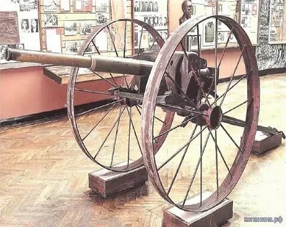

Источник 3.
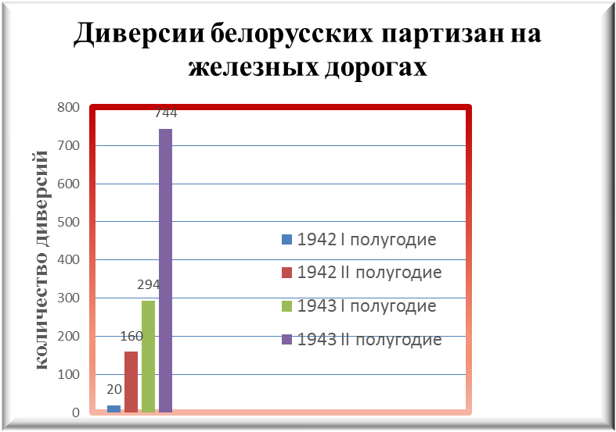

На основе представленных источников информации, ответьте на вопросы:
1. Как в Директиве ЦК КП(б)Б охарактеризована война Советского Союза с фашистской Германией?
2. Какие задачи ставились перед партизанами на оккупированной территории?
3. Проанализируйте представленную диаграмму. На её основе определите динамику диверсий белорусских партизан на железных дорогах в 1942 – 1943 гг.
4. Как связаны между собой 1 и 2 исторические источники?

